**Praktikum Sistem Informasi Geografis Aplikasi Google Maps 1**

Nama : Raihan Hafiizh Qurratu Ain

NIM : 0110121023

**Tugas Pendahuluan**

1. Sebutkan 5 fungi dari aplikasi Google Map?

***Jawab***: Navigasi, Pencarian Lokasi, Traffic Live, Street View, dan Kustomisasi Peta.

1. Sebutkan dan jelaskan sektor industri apa yang menggunakan Google Map?

***Jawab***:

* Transportasi dan Logistik: Perusahaan transportasi menggunakan Google Maps untuk merencanakan rute pengiriman barang agar lebih efisien dan menghemat biaya.
* Pariwisata: Agen perjalanan dan penyedia layanan wisata memanfaatkan Google Maps untuk memandu wisatawan dan memberikan rekomendasi tempat menarik.
* Retail dan E-Commerce: Bisnis ritel menggunakan Google Maps untuk membantu pelanggan menemukan lokasi toko fisik dan memberikan informasi tentang store mereka.
* Real Estate: Pengembang properti dan agen real estate menggunakan Google Maps untuk menunjukkan lokasi properti yang dijual serta analisis lingkungan sekitar.
* Pengembangan Aplikasi: Banyak aplikasi pihak ketiga mengintegrasikan Google Maps untuk memperkaya fitur lokasi, misalnya aplikasi transportasi online atau aplikasi event.

**Tugas Praktikum Mandiri 1**

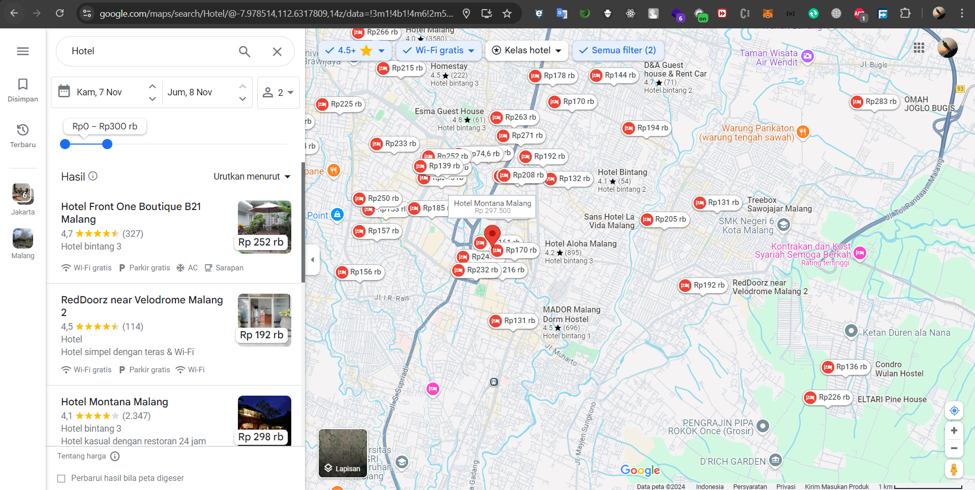

**Tugas Praktikum Mandiri 2**

